АКТИВАЦИЯ РЕГИСТРАЦИОННОЙ КАРТЫ БЕЗ ВНЕСЕНИЯ НСО
Для Вашего удобства мы предлагаем завести Вам табличку для учёта карт в формате Exel. В неё Вы будете вносить все данные о картах и их владельцах
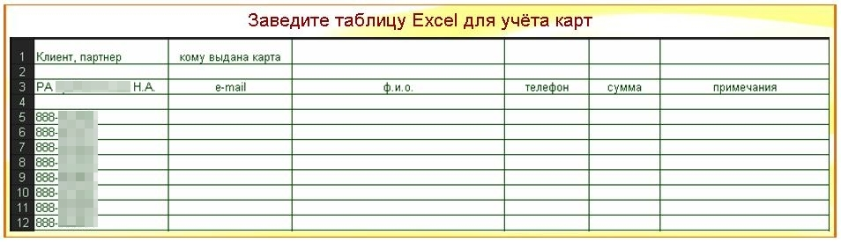
Итак, стоимость Регистрационной карты 15у.е. Партнёр оплачивает Регистрационную карту Региональному представителю или Рекламному агенту. И только тогда Региональный представитель активирует Регистрационную карту. Для активации Регистрационной карты переходим в кабинет для Региональных представителей http://tvoyauto.com/reseller/login.php
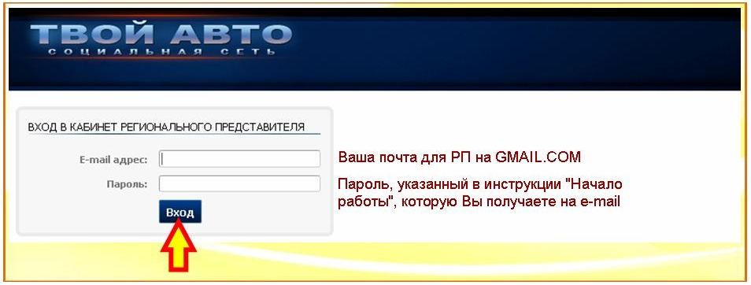
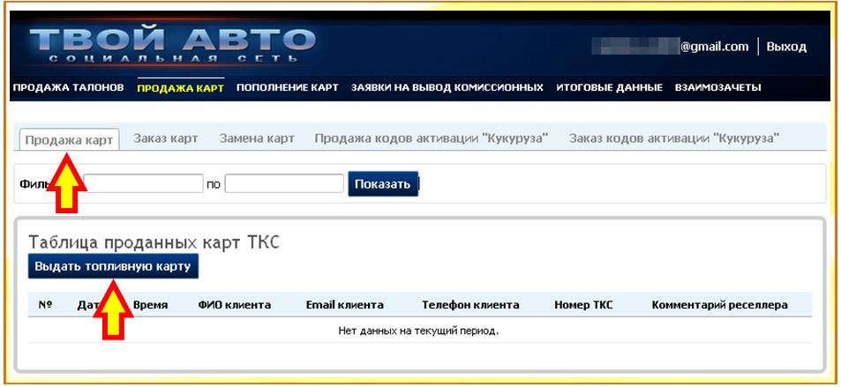
Заполняем необходимые поля: вписываем e-mail клиента, указываем вид карты (Регистрационная карта Украина или Россия), вводим серийный номер карты.
